- Tujuan
Memberikan panduan dalam Pengoperasian, Pembersihan, dan Pemeliharaan rutin Alat LAF (Laminar Air Flow) Sampling Booth Pharma agar dilakukan dengan baik dan benar.

- Ruang Lingkup
Semua kegiatan yang berhubungan dengan pengoperasian, pembersihan, dan pemeliharaan rutin Alat LAF Sampling booth pada produksi Pharma.

- Penanggungjawab
  - Manager Pemastian Mutu bertanggung jawab untuk mengesahkan dan menjamin instruksi kerja dilaksanakan dengan baik.
  - Asisten Manager Pengawasan Mutu bertanggung jawab untuk menyusun, mengkaji secara berkala dan memastikan bahwa instruksi kerja dilaksanakan secara konsisten, baik dan benar.
  - Supervisor bertanggung jawab mengawasi pelaksanaan pengoperasian, pembersihan dan pemeliharaan alat LAF (Laminar Air Flow) Sampling Booth Pharma.
  - Pelaksana Pengawasan Mutu yang terkualifikasi dan bertanggung jawab untuk:
    - Mengoperasikan, membersihkan, dan memelihara Alat LAF Sampling Booth sesuai dengan instruksi kerja yang berlaku.
    - Melaporkan penyimpangan yang terjadi selama pengoperasian, pembersihan, dan pemeliharaan rutin kepada Supervisor.

- Definisi
LAF Sampling Booth adalah alat yang berfungsi untuk mengalirkan udara steril secara continue melewati tempat kerja sehingga tempat kerja bebas dari debu atau partikel kecil lainnya.

- Referensi
  - Cara Pembuatan Obat yang Baik Tahun 2024
  - Manual Book Alat LAF Sampling Booth

- Alat dan Bahan
  - Alat
    - Tisu
    - Lap Bebas Serat
    - Vacuum Cleaner
    - Wadah
  - Bahan
    - Bahan Baku
    - Soft Water
- Instruksi Kerja
  - Pemakaian Alat
    - Persiapan
- Sebelum digunakan alat harus dalam keadaan bersih.
- Gunakan alat pelindung diri personel yang sesuai ketika melakukan aktivitas.
- Pastikan semua bagian LAF Sampling Booth dalam keadaan bersih.
- Siapkan bahan yang akan disampling.
    - Pengoperasian
  - Nyalakan mesin dengan memutar kunci Sampling Booth atau Emergency Button. 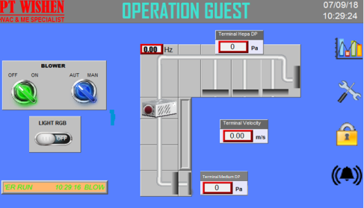
  - Lakukan Log In User dan masukkan Password dengan menekan  .
  - Nyalakan Lampu RGB (jika diperlukan)
- Pastikan Blower dalam keadaan Auto.
- Nyalakan Blower.
- Setelah menyala, tunggu minimal selama 3 menit sebelum LAF Sampling Booth digunakan.
- Lakukan pemeriksaan Differential Pressure pada Medium Filter dan HEPA Filter setiap hari sebelum proses sampling dimulai, sesuai dengan Formulir Pengecekan Differential Pressure Medium & HEPA Filter Sampling Booth Pharma (F-I-QC-00-053-01).
- Persyaratan differential pressure pada medium dan Hepa Filter sesuai dengan Instruksi Kerja Pemeliharaan LAF Weighing Booth (I-EM-02-069).
Filter | Low Low | Low | High | High High
Medium F9 | < 25 Pa | < 50 Pa | > 375 Pa | > 400 Pa
Hepa H13 | < 25 Pa | < 50 Pa | > 475 Pa | > 500 Pa
Keterangan:
- Jika Delta Pressure Filter mencapai nilai Low atau High, maka itu menjadi Alert Limit untuk persiapan mengganti Filter.
- Jika Delta Pressure Filter mencapai nilai Low Low atau High High, maka itu menjadi Action Limit dan filter harus segera diganti.
- Frekuensi LAF/Sampling Booth yang digunakan harus tercatat pada Form F-I-EM-02-069-02.
- Khusus untuk LAF/Sampling Booth yang mempunyai frekuensi <25 Hz, Alert Limit dan Action Limit (Low dan Low Low) dapat diabaikan, karena flow yang digunakan oleh LAF/Weighing Booth menjadi sangat kecil, sehingga delta P tidak bisa merepresentasikan filter tersebut bocor/jebol.
- Jika penunjukan pressure filter mencapai nilai alert limit, segera membuat SPPTEK dan informasikan ke Tim Teknik untuk persiapan penggantian filter baru.
- Jika penunjukan pressure filter mencapai nilai action limit maka sampling booth tidak boleh dipakai, kemudian segera membuat SPPTEK dan informasikan ke tim Teknik untuk mengganti filter sesuai Instruksi Kerja Pemeliharaan LAF Weighing Booth (I-EM-02-069).
- Pastikan kecepatan udara dalam rentang 0,36 - 0,54 m/s pada tampilan Terminal Velocity.
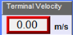
Jika nilai velocity tidak masuk rentang (0.36 – 0.54 m/s) hubungi bagian Kalibrasi dan Kualifikasi.
- Lakukan pengambilan sampel bahan baku di dalam LAF Sampling Booth hingga proses selesai.
- Isi Formulir Pemakaian, Pembersihan, dan Pemeliharaan Alat /Instrument Laboratorium (F-I-QC-00-185-06) dan Log Book Pemakaian dan Pembersihan Ruang Sampling (F-I-QC-00-176-01).

    - Cara Mematikan Alat
- Catat Differential Pressure pada Medium Filter dan HEPA Filter setiap hari setelah proses sampling selesai, sesuai dengan Formulir Pengecekan Differential Pressure Medium & HEPA Filter Sampling Booth Pharma (F-I-QC-00-053-01).
- Matikan Blower.
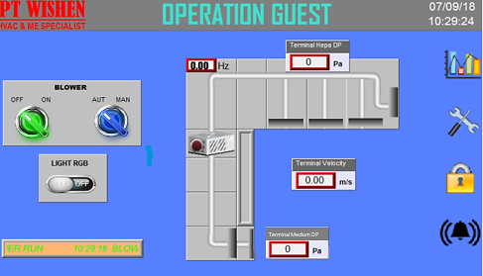
- Matikan Lampu RGB.

- Putar kembali kunci atau emergency button Sampling Booth untuk mematikan alat.
  - Pembersihan
    - Badan Sampling Booth
- Bersihkan bagian luar dan bagian dalam LAF Sampling Booth dengan menggunakan tissue yang dibasahi sedikit air.
- Bersihkan curtain dengan menggunakan tissue yang dibasahi sedikit air.
- Keringkan menggunakan tissue bebas serat.
- Isi Formulir Pemakaian, Pembersihan, dan Pemeliharaan Alat /Instrument Laboratorium (F-I-QC-00-185-06) dan Log Book Pemakaian dan Pembersihan Ruang Sampling (F-I-QC-00-176-01).
- Beri label status sudah dibersihkan (label bersih) sesuai F-I-PR-00-078-01 setelah sampling booth dibersihkan.
    - Pre-Filter
Penggantian pre-filter dilakukan 3 bulan sekali oleh Teknik (sesuai dengan Instruksi Kerja Pemerliharaan LAF Weighing Booth I-EM-02-069)
- Daftar Lampiran
Lampiran | Kode Dokumen | Judul Dokumen | Tanggal Efektif
1 | F-I-QC-00-053-01/00 | Formulir pengecekan Diffrential Pressure medium & hepa filter sampling booth Pharma

- Sejarah Revisi dan Review
Kode Dokumen | Revisi | Tanggal Efektif | Perubahan | Alasan
I-QC-00-053 | 00 | 8 NOV 2018 | - | Dokumen Baru
I-QC-00-053 | 01 | 01 JUL 2024 | - Perubahan format  - Perubahan penanggung jawab, referensi dan penerima salinan  - Perubahan isi | Menyesuaikan dengan di lapangan
I-QC-00-053 | 02 |  | - Perubahan Referensi  - Perubahan Alat dan Bahan  - Perubahan Instruksi Kerja Pemakaian Alat dan Pembersihan  - Menambahkan Lampiran 1 | Menyesuaikan dengan di lapangan

- Dokumen Terkait
Kode Dokumen | Nama Dokumen
- | -

- Daftar Distribusi Dokumen
Asli: SSDR
Controlled Copy:
1. | AMPM
2. | SPBB

